федеральное государственное автономное

образовательное учреждение

высшего образования

«Санкт-Петербургский политехнический университет Петра Великого»

(ФГАОУ ВО «СПбПУ»)

Лабораторная работа №1

Проектирование графического интерфейса пользователя

|  |  |  |  |  |  |  |  |
| --- | --- | --- | --- | --- | --- | --- | --- |
| Студентка, гр.221919/8 | | |  |  |  |  | Садыкова П.Д. |
| Преподаватель |  |  | |  |  |  | Иванова Д.В. |

Санкт-Петербург

2023

1. **Цель работы:** познакомиться с основными элементами управления (виджетами) и приобрести навыки проектирования графического интерфейса пользователя.

**Ход работы:**

1. Составление навигационной карты
2. Макеты графического интерфейса пользователя (не менее 3 макетов): детализация макета может быть разной: для простого проекта-схематично. Рекомендуется, однако, проработать детали и сделать полноценный макет.
3. Описать элементы управления для каждого составленного макета.
4. Доказательства и вывод

**Предметная область:** Заказчик имеет магазин винтажной брендовой одежды в Санкт-Петербурге на протяжении 15 лет. Доступна возможность виртуальной примерки с помощью VR, работа с ИИ по выбору подходящего варианта.

1. **Список функционала с ранжированием**
2. Кнопка перехода на страницу с примеркой с помощью технологий VR
3. Кнопка поиска, открытие поисковой строки (обработка вопроса или формулировки с помощью ИИ).
4. Статичная кнопка каталога
5. Краткий обзор новинок-бестселлеров, распродажи, новой коллекции в форме слайдов с ярким и наглядным оформлением
6. Прямая ссылка на одежду из наиболее популярных каталогов (2-4 шт.) с ярким оформлением
7. Название магазина и логотип -> ссылка на главную страницу магазина
8. Кнопка на выход к обзору раздела «Избранное»
9. Кнопка выхода на чат с поддержкой слева снизу
10. Кнопка выйти из аккаунта
11. **Сценарий работы**

Человек хочет обновить гардероб и зайдёт на мой онлайн-магазин. После регистрации он попадает на Главную страницу сайта. Там он может захотеть:

1. Найти товар по текстовому описанию
2. Перейти в каталог товаров и там выбрать себе раздел
3. Увидеть актуальные товары со скидкой или сезонные акции
4. Увидеть информацию о своём профиле
5. Зайти в раздел с товарами, которые он уже выбрал для покупки
6. Увидеть товары, которые он отметил как «понравившиеся»
7. Если у него возникнут вопросы, ему нужен будет чат с поддержкой

Следовательно весь функционал следует положить на один макет

1. **Навигационная система (карта навигации)**



1. **Макеты графического интерфейса пользователя**

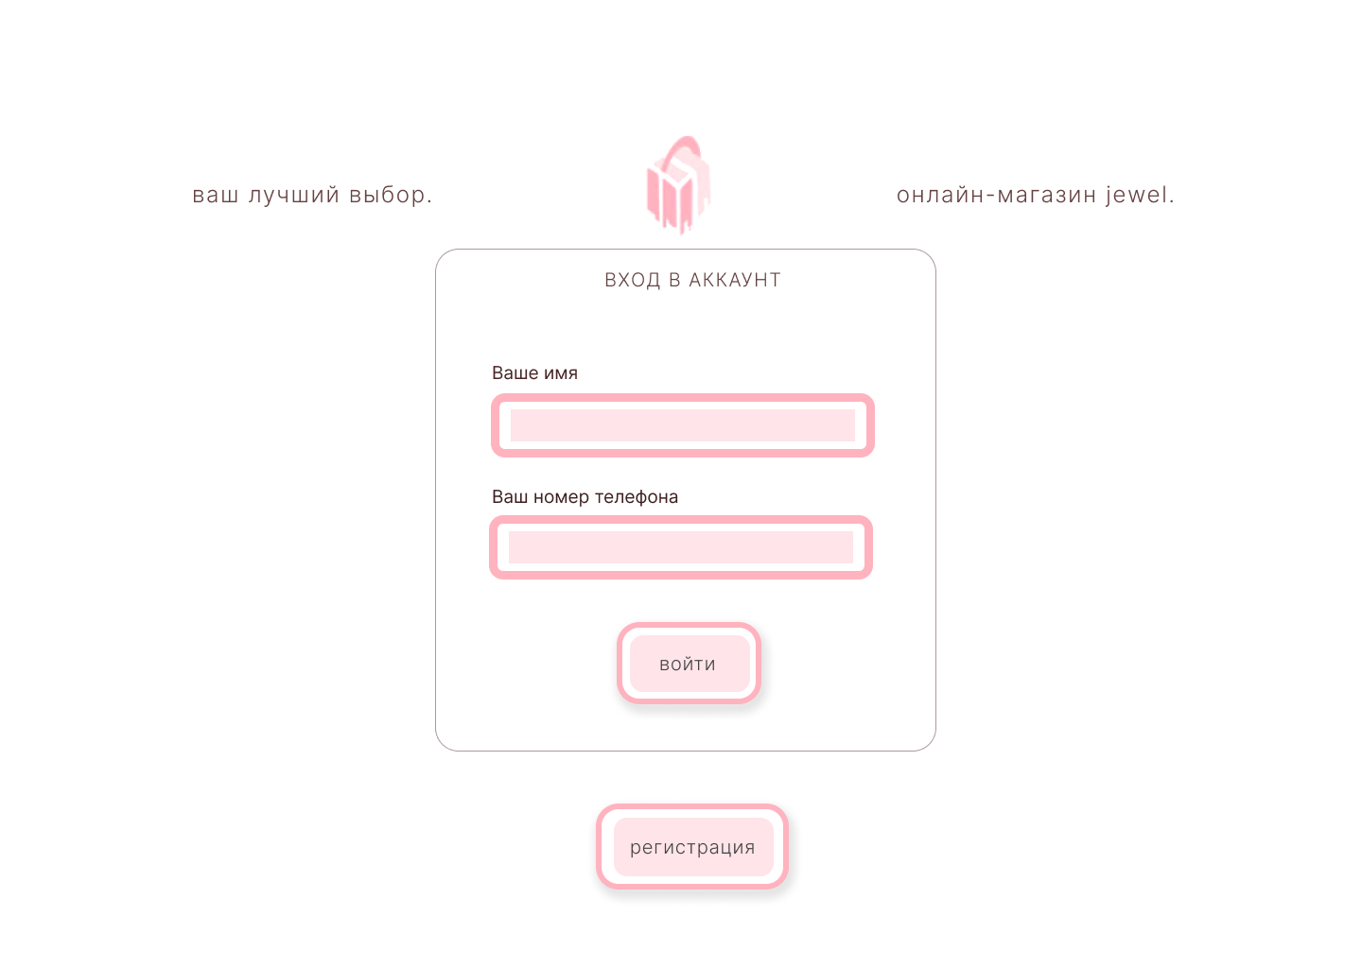

Вход в систему

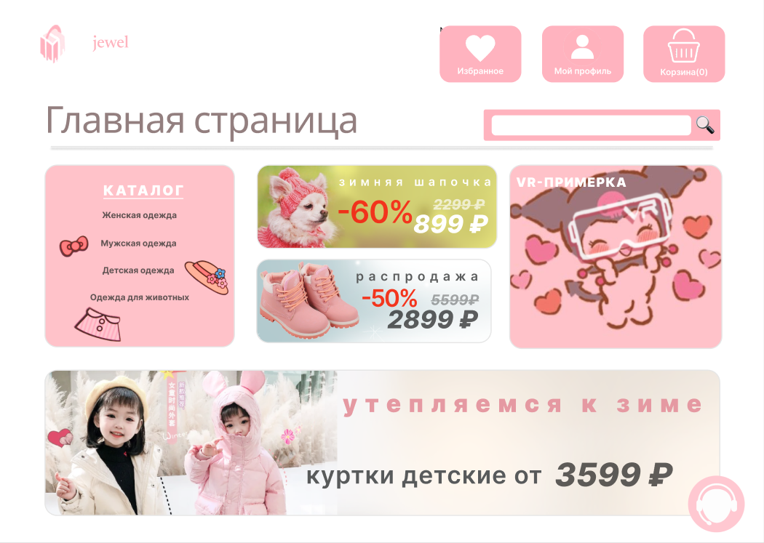

Главная страница

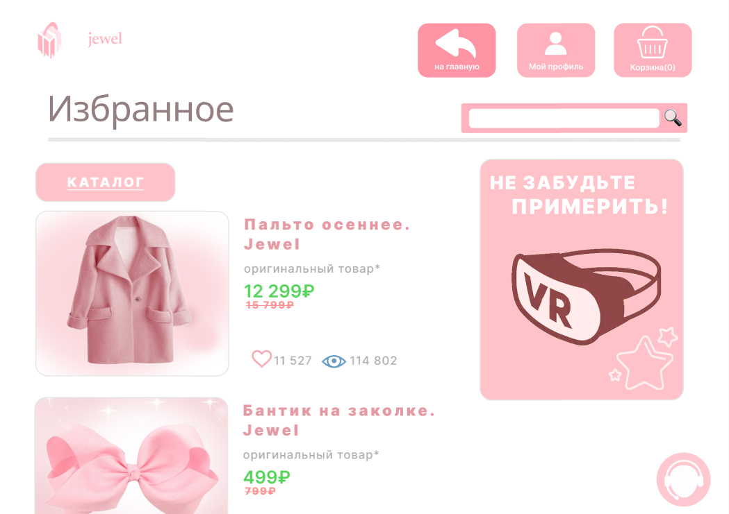раздел «Избранное»

1. **Описание элементов управления по таблице**

* Вход в систему

|  |  |  |  |  |
| --- | --- | --- | --- | --- |
| Название поля | Тип | Условия видимости | Условия доступности | Описание |
| Поле ввода имени | текстовый | Виден всем | Доступен всем | Запоминает данные |
| Поле ввода номера телефона | числовой | Виден всем | Доступен всем | Запоминает данные |
| Кнопка «Войти» | графический | Виден всем | Доступен авторизованным пользователям | Переход на Главную страницу |
| Кнопка «Регистрация» | графический | Виден всем | Доступен всем | Переход на страницу «Регистрация» |

* Главная страница

|  |  |  |  |  |
| --- | --- | --- | --- | --- |
| Название поля | Тип | Условия видимости | Условия доступности | Описание |
| Кнопка меню «Избранное» | Графический | Виден всем | Доступен всем | Переход на страницу «Избранное» |
| Кнопка меню «Мой профиль» | Графический | Виден всем | Доступен авторизованным пользователям | Переход на страницу профиля |
| Кнопка меню «Корзина» | Графический | Виден всем | Доступен всем | Переход на страницу «Корзина» |
| Список | Текстовый | Виден всем | Доступен всем | Выборка интересующего раздела, переход на связанную страницу |
| Ссылка | Графический | Виден всем | Доступен всем | Переход на страницу с подключением VR-технологий |
| Поле ввода в поисковую строку | Текстовый | Виден всем | Доступен всем | Поиск объектов по сайту |
| Кнопка | Графический | Виден всем | Доступен всем | Выбор и последующий переход к странице товара на главной странице |
| Вкладка | Графический | Виден всем | Доступен всем | Открытие окошка с чатом |

* Раздел «Избранное»

|  |  |  |  |  |
| --- | --- | --- | --- | --- |
| Название поля | Тип | Условия видимости | Условия доступности | Описание |
| Кнопка меню «На главную» | Графический | Виден всем | Доступен всем | Переход на главную страницу |
| Кнопка меню «Мой профиль» | Графический | Виден всем | Доступен авторизованным пользователям | Переход на страницу профиля |
| Кнопка меню «Корзина» | Графический | Виден всем | Доступен всем | Переход на страницу «Корзина» |
| Кнопка | Текстовый | Виден всем | Доступен всем | Открытие списка |
| Выпадающий список | Текстовый | Виден после нажатия на кнопку | Доступен после нажатия на «Каталог» | Выборка интересующего раздела, переход на связанную страницу |
| Кнопка | Графический + текстовый | Виден всем | Доступен всем | Фото и описание с возможностью перейти на страницу товара |
| Ссылка | Графический | Виден всем | Доступен всем | Переход на страницу с подключением VR-технологий |
| Поле ввода | Текстовый | Виден всем | Доступен всем | Поиск объектов по сайту |
| Вкладка | Графический | Виден всем | Доступен всем | Открытие окошка с чатом |

1. **Три доказательства:**

Принципы, которые я использовала при создании макетов:

1. Принцип структуризации. Пользовательский интерфейс целесообразно структурирован. Родственные его части связаны. Например, в верхнем блоке вместе стоят кнопки меню и они выполняют одну функцию – открытие пользователю нужной страницы. Блоки с товаром или «примеркой» отделены расстоянием и выглядят крупнее и более заполнены текстом.
2. Принцип простоты. Наиболее распространенные операции должны выполняться максимально просто. Достаточно только нажать на подписанную кнопку. Например, чтобы примерить товар через VR достаточно просто нажать на одну кнопку, которая присутствует на всех страницах, кроме страниц входа и регистрации. Другой пример: Кнопка поиска, где достаточно только вписать искомый текст и нажать на иконку лупы. Если же пользователь захочет перейти к более сложной операции, такой как выбор товара из множества, то сперва ему нужно выбрать и нажать во вкладке «Каталог» интересующий раздел, затем выбрать в фильтрах то, какие товары будут показываться и далее выбирать самому то, что понравится и добавить в раздел «Избранное».
3. Принцип видимости. Все функции и данные, необходимые для выполнения определенной задачи, видны, когда пользователь пытается ее выполнить. Например, когда пользователь хочет найти товар по описанию, то он видит поле ввода текста, видит иконку лупы, на которую нужно нажать для выполнения поиска и далее сразу выходит на страницу с результатами поиска.
4. **Выводы**

Я познакомилась с основными элементами управления (виджетами) и приобрела навыки проектирования графического интерфейса пользователя.

1. **Контрольные вопросы**
2. Что такое графический интерфейс пользователя?

Пользовательский интерфейс или вид системы. Её внешняя составляющая и функционал, с которым можно взаимодействовать.

1. Какие бывают виды графического интерфейса?

Есть три вида графического интерфейса:

1. Простой. Включает в себя стандартные элементы интерфейса, обеспечиваемые самой системой GUI
2. Истинно-графический, двумерный. Оригинальные и нестандартные элементы интерфейса и оригинальные метафоры, создаваемые собственными средствами приложения или сторонней библиотекой
3. Трёхмерный. Включает в себя трёхмерные объекты, изображения, создаваемые с помощью специальных программ.
4. Что такое карта навигации?

Графическое представление структуры сайта или приложения, которое помогает пользователям ориентироваться в его содержимом.